Tutorial para adesão de escola ao Programa Novo Mais Educação 2017/2018.

As adesões serão feitas em 2 etapas:

Na 1ª etapa de adesão, as secretarias municipais, estaduais e distrital de educação deverão aderir ao Programa por meio do módulo PAR do SIMEC, com a indicação das escolas vinculadas que estarão habilitadas a aderirem na 2ª etapa.

Na 2ª etapa de adesão, as escolas selecionadas pelas secretarias deverão elaborar o Plano de Atendimento da Escola no sistema PDDE Interativo, consistindo esse procedimento na adesão da escola ao Programa.

Veja abaixo as telas da 2ª etapa, com o passo-a-passo para a adesão do Programa Novo Mais Educação.

Tela 1.1 – Seleção da aba do Programa Novo Mais Educação

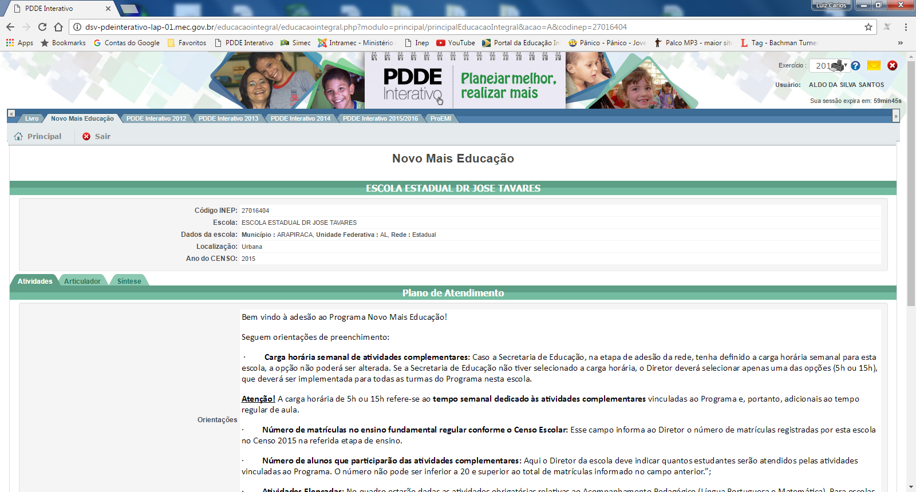
Clique “Novo Mais Educação”

Tela 1.2 – Seleção da escola

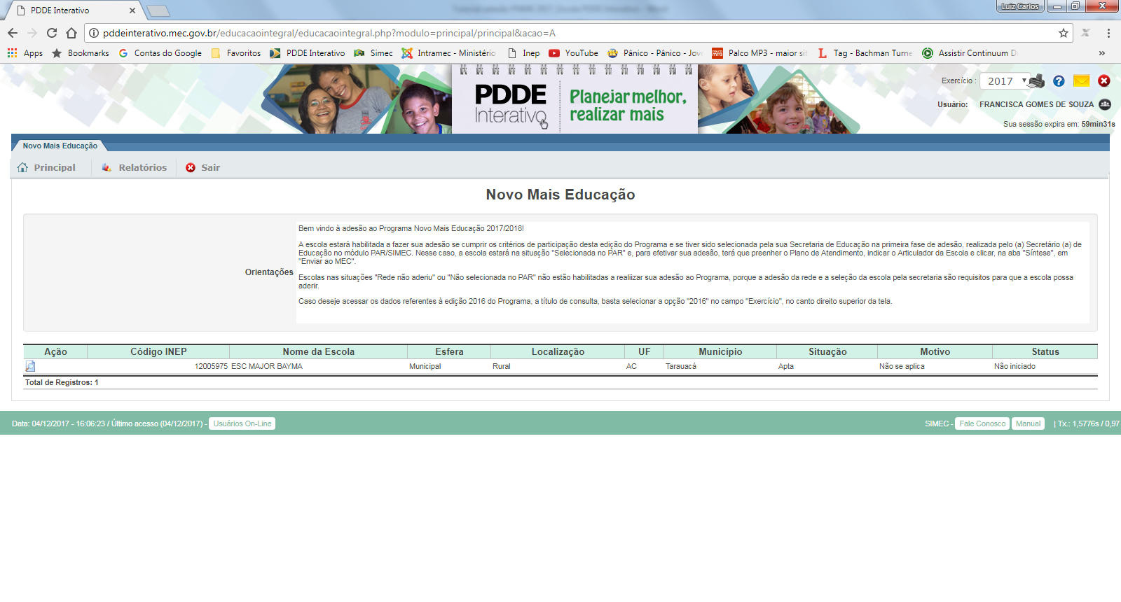
Clique na lupa para iniciar a adesão.
Selecione o exercício 2017
Tela 2 – Plano de atendimento
- Selecione a carga horária semanal complementar, caso a Secretaria de Educação não tenha selecionado na primeira fase da adesão. A escola deverá levar em consideração, no momento de fazer a opção entre 5h ou 15h semanais, a disponibilidade de infraestrutura adequada (ainda que não seja na própria escola) e de outros fatores logísticos que eventualmente sejam necessários para a realização das atividades.
- Caso a Secretaria de Educação tenha definido a carga horária das escolas de sua rede, não será possível alteração pela escola.
- Do total de alunos matriculados entre o 3º e 9º ano do ensino fundamental regular, informe quantos estudantes irão participar das atividades (mínimo de 25 estudantes e máximo o total de estudantes matriculados nesses anos conforme o Censo Escolar de 2016).
- Para as escolas com opção de 15h, selecione três atividades dentre as disponíveis no sistema, além das duas atividades obrigatórias (língua portuguesa e matemática). Nas escolas com opção de 5h, somente serão desenvolvidas as duas atividades obrigatórias.
- O número de turmas será calculado automaticamente pelo sistema.

ATENÇÃO:
Nesta edição do Programa, todas as turmas serão formadas por 25 (vinte e cinco) estudantes, tanto para as atividades de língua portuguesa e matemática quanto para as demais.
As escolas cuja carga horária seja de 5h semanais, não estará disponível o campo de indicação das demais atividades.

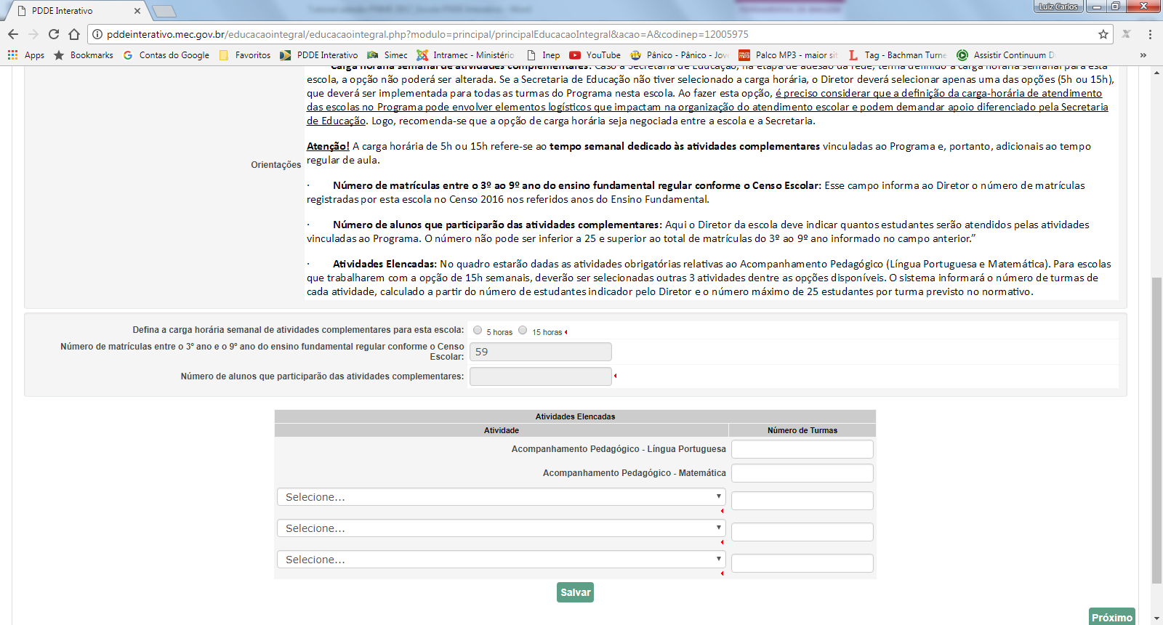
Após o preenchimento clique em “Salvar”
Informe o total de estudantes matriculados entre o 3º e o 9º ano que participarão das atividades
O sistema calcula automaticamente o total de turmas das atividades
Selecione a carga horaria semanal, (5h ou 15h) caso a Secretaria não tenha definido
Leia as orientações com atenção
Informe até 3 atividades complementares para as escolas com 15horas

Ao finalizar o preenchimento, clique em “Salvar” e passe para a aba seguinte. Se desejar fazer alterações após salvar, basta clicar em “Alterar”, fazer as alterações e salvar novamente.

Atenção! Somente é possível fazer alterações antes de a escola enviar a adesão ao MEC. Após o envio, não será possível alterar qualquer campo da adesão.

Tela 3 - Articulador do Programa na escola
Nesta tela a escola informa o Articulador do Programa Novo Mais Educação na escola.
O Articulador da Escola será responsável pela coordenação e organização das atividades na escola, pela promoção da interação entre a escola e a comunidade, pela prestação de informações sobre o desenvolvimento das atividades para fins de monitoramento e pela integração do Programa com Projeto Político Pedagógico- PPP da escola.
Basta preencher o campo CPF e clicar na tecla “Enter” ou “Tab” que o sistema informará automaticamente o nome da pessoa de acordo com o cadastro na Secretaria da Receita Federal. Em seguida informe o Cargo/Função, e-mail da pessoa e o número de telefone para contato.

Atenção! O Articulador não pode ser diretor de escola.

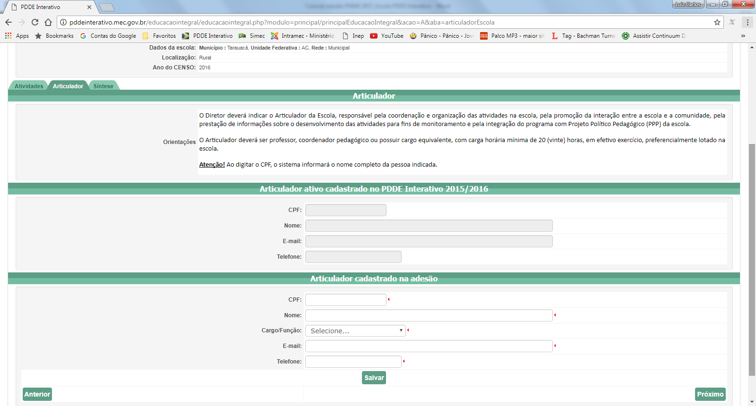
Preencha os demais campos obrigatórios
Informe o número do CPF do Articulador do Programa na Escola.

Tela 4 – Síntese
Nesta tela será exibido um resumo da adesão. A escola deve conferir as informações preenchidas e conclui o procedimento de adesão.
Caso a escola necessite alterar algum campo, esse procedimento deve ser feito antes do envio ao MEC.
Caso a escola entenda que não são necessárias alterações, pode concluir o procedimento de adesão. Neste caso basta clicar na opção “Enviar ao MEC”.
ATENÇÃO: Depois do envio ao MEC não será possível alterar os campos preenchidos.
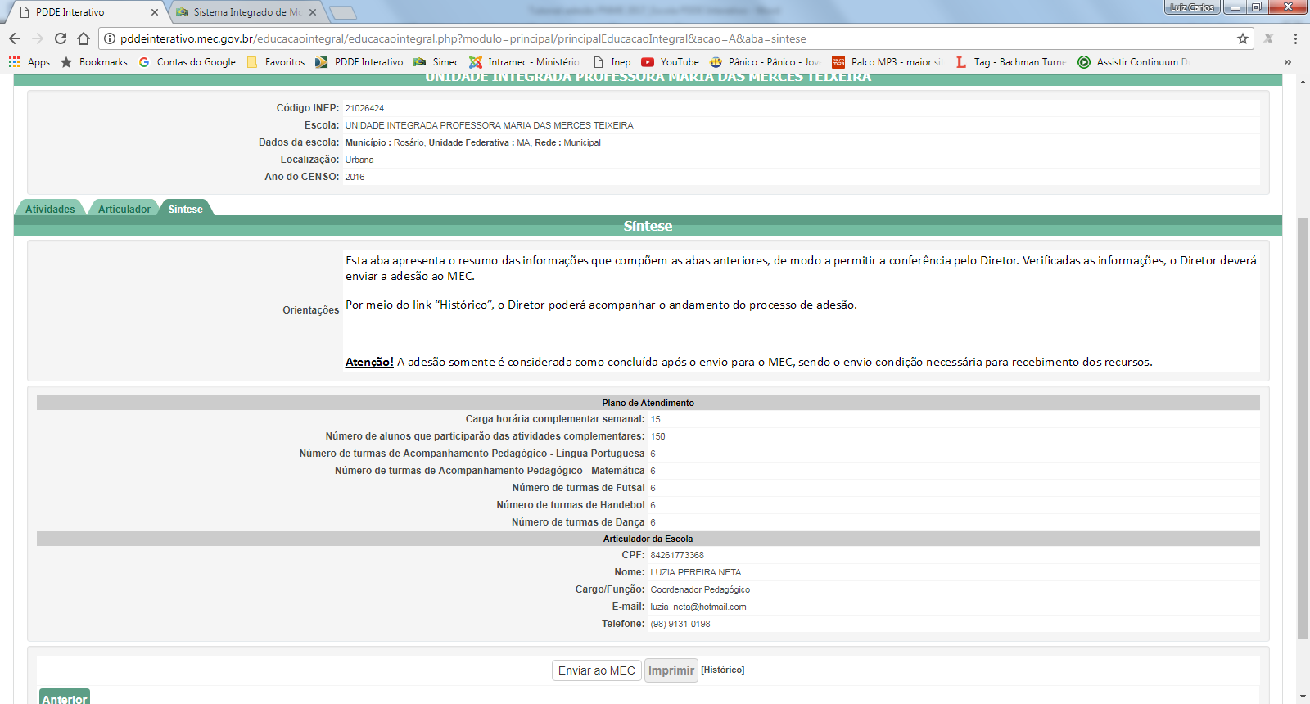
Informações sobre o andamento do processo de adesão da escola
Opção para impressão do resumo do plano
A confirmação do envio ao MEC, conclui o procedimento de adesão da escola
Confira as informações fornecidas. Se estiver de acordo, clique em “Enviar ao MEC”

